编 号
密 级 | （非密）
阶段标记 | M
档 号
保管期限

名 称 | 21C852-0电机控制器方案设计报告
单位 | 控制研发部
编写 |  | 刘政华20220805
校对 |  | 李昌奇20220805
审核 |  | 郑 浩20220805
会签
标审 |  | 王庆辉20220805
批准 |  | 何 苗20220805
贵州航天林泉电机有限公司
名 称
内容提要：
本报告介绍了21C852-0电机控制器设计过程、采取的主要技术措施、主要技术参数的确定方法等。

主  题  词 | 控制器、旋变、设计报告
更  改  栏 | 更改单号 | 更改日期 | 更改人 | 更改办法

目 录
1任务概述 4
2 设计的依据 4
3 主要性能指标 5
3.1 产品性能技术指标要求 5
4 产品的组成 6
5 控制器设计 6
5.1 总体方案 6
5.2 硬件方案设计 9
5.2.1 滤波单元电路设计 9
5.2.2 控制单元电路设计 14
5.2.3 功率驱动单元设计 17
5.3 控制器软件设计 18
5.3.1 通讯DSP软件设计 18
5.3.2 高压电机控制DSP软件设计 19
5.3.3 阀电机控制DSP软件设计 21
5.3.4 控制器结构设计 22
6 产品设计 23
6.1 接口设计 23
6.2 重量设计 24
6.3 参数容差设计 24
6.4 测试性设计 24
6.5 环境适应性设计 25
6.6 电磁兼容性设计 25
6.7 可靠性设计 25
6.8 热设计 25
6.9 安全性设计 25
6.10 维修性设计 25
6.11 保障性设计 26
7 设计指标达到任务书情况 26
8 工艺性分析 26
9 保障性分析 27
9.1 设备、仪器保障 27
9.2 元器件、材料保障 27
10 结论 27

任务概述
21C852-0电机控制器是西安6院11所根据XX系统的需要提出并委托公司进行研制的，该控制器接收上位机转速指令，驱动电机运行，并实时调节电机的转速，确保电机输出满足指令的转速和功率，同时接收阀位置指令，通过位置闭环调节，驱动阀组件运行，确保阀芯位置调节满足指令要求。
本报告主要针对M阶段的控制器原理、结构、六性等开展设计，作为控制器研制的依据。

设计的依据
贯彻的标准和法规见表1，引用文件见表2。
表1 贯彻的标准和法规
序号 | 文件号 | 文件名称
 | GB 9386-1988 | 计算机软件测试文件编制规范
 | GJB/Z 141-2004 | 军用软件测试指南
 | GJB 150A-2009 | 军用设备环境试验方法
 | GJB 151A-1997 | 军用设备和分系统电磁发射和敏感度要求
 | GJB 152A-1997 | 军用设备和分系统电磁发射和敏感度测量
 | GJB 181A-2003 | 飞机供电特性
 | GJB 368B-2009 | 装备维修性工作通用要求
 | GJB 438B-2009 | 军用软件开发文档通用要求
 | GJB 439-1988 | 军用软件质量保证规范
 | GJB 441-1988 | 机械电子设备机箱、安装架的安装形式和基本尺寸
 | GJB 450A-2004 | 装备可靠性通用要求
 | GJB/Z 457-2006 | 机载电子设备通用指南
 | GJB 900-1990 | 系统安全性通用大纲
 | GJB 1132-1991 | 飞机地面保障设备通用规范
 | GJB 1268A-2004 | 军用软件验收要求
 | GJB 1362-1992 | 军工产品定型程序和要求
 | GJB 1364-1992 | 装备费用-效能分析
 | GJB 1371-1992 | 装备保障性分析
 | GJB 1387-1992 | 机载电子设备与系统的热性能鉴定通风要求
 | GJB 2041-1994 | 军用软件接口设计要求
 | GJB 2196-1994 | 飞机随机工具通用规范
 | GJB 2882-1997 | 机载电子设备通风冷却系统通用规范
 | GJB 2489-1995 | 航空机载设备履历本及产品合格证编制要求
 | GJB 2490 | 飞机电气设备选择和安装通用要求
 | GJB 2522-1995 | 机载电子对抗设备通用显示字符和显示格式
 | GJB 2536-1995 | 机载惯性导航装置接口要求
 | GJB 2547-1995 | 装备测试性大纲
 | GJB 2786A-2009 | 军用软件开发通用要求
 | GJB 2873-1997 | 军事装备和设施的人机工程设计准则
 | GJB 2993-1997 | 武器装备研制项目管理
 | GJB 3206-1998 | 技术状态管理
 | GJB 3207-1998 | 军事装备和设施的人机工程要求
 | GJB 3274-1998 | 飞机地面保障设备需求分析报告通用要求
 | GJB 3872-1999 | 装备综合保障通用要求
 | GJB 3968-2000 | 军用飞机用户技术资料通用要求
 | GJB 4355-2002 | 备件供应规划要求
 | GJB 5000A-2008 | 军用软件研制能力成熟度模型
 | GJB 5098-2002 | 飞机非航空电子与航空电子系统接口控制通用要求
 | GJB 5188-2003 | 飞机地面自动测试设备通用技术要求

表2 引用文件
序号 | 版本号 | 文件名称
 |  | 21C222-0电机、ZL-64电机组件及21C852-0电机控制器技术协议

主要性能指标

产品性能技术指标要求
21C852-0电机控制器的主要性能指标见表3。
表3 21C852-0电机控制器主要性能指标
序号 | 参数 | 单位 | 额定值 | 备注
1 | 电机驱动电源电压（2路） | V | DC270
2 | 控制电源电压（3路） | V | DC28±4 | 含两路小功率电机驱动
3 | 额定转速 | r/min | 6500±100
4 | 额定功率 | kW | 1.4 | 三路电机控制
5 | 调速范围 | r/min | 1000~6500 | 针对21C222-0永磁电机
6 | 位置控制精度 | / | ±0.5% | 参考
7 | 转速控制准确度 | / | ±1%
8 | 每次连续工作时间 | h | 不小于8
9 | 平均无故障工作时间 | h | 单次1000s，工作次数≮50
10 | 控制电机旋转方向 | / | 轴伸端视之为顺时针 | 具有双向功能
11 | 转速解算及回传速率 | Hz | 不低于2k（暂定）
12 | 控制周期 | ms | 电流环0.1，转速环4
13 | 工作环境温度 | ℃ | -45~80
14 | 重量 | kg | ≤8
15 | 体积 | mm | / | 不含支耳
电机控制器的其他性能指标要求：
1）电机控制器通过RS422与上位计算机实现通讯，通讯内容包括设定转速、设定位置、实际转速、母线电流、绕组电流、电机控制器状态等信息，详见通讯协议；
2）电机控制器实现一路21C222-0永磁电机的转速和两路XX电机组件的位置控制，其中控制器电路采用三余度，驱动部分采用双余度；
3）21C222-0电机旋向的控制通过RS422通讯协议及模拟量两种方式实现；
4）电机控制器用元器件等级不低于Ⅳ级，元器件降额不低于Ⅱ级，主要、关键元器件采用Ⅰ级降额；
5）电磁兼容要求：满足GJB151B-2013“空间系统”平台要求；
6）电源要求：满足GJB181A-2003供电要求；
7）减振器型号由林泉选取并提供，安装螺栓规格为M6。

产品的组成
产品由电机本体、电机控制器、绕组电缆、旋变电缆、270V电源电缆、通讯电缆等部分组成，产品的组成如图2所示。
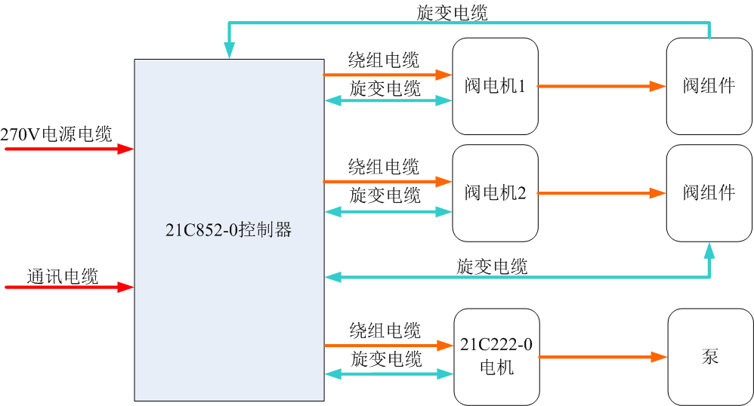
图1 产品组成框架图

控制器设计

总体方案
依据技术协议要求，控制器需驱动三路双余度电机，电机位置反馈采用双旋变，控制器内部的控制电路部分采用三余度设计，驱动部分采用双余度设计，依据模块化、通用化和标准化的设计思路，将控制器分为四大部分，分别为滤波单元，电机1控制单元、电机2控制单元以及电机3控制单元。
滤波单元包含28V和270V的EMI滤波器、母线滤波电容、信号连接背板、RS422通信电路等，主要实现功能为：
①具有28V电源的EMI滤波器及母线滤波电容，实现28V电源的EMC兼容性设计及母线滤波；
②具有270V电源的EMI滤波器及母线滤波电容，实现270V电源的EMC电磁兼容性设计及母线滤波；
③具有与系统的3路RS-422串口通信功能，实现与系统的数据互传互通；
④具有信号连接的功能，实现系统指令下发至各电机控制单元，协调控制各电机控制器工作，接收各电机控制单元的状态和故障数据反馈等；
⑤具有制动器解锁功能，采用28V上电解锁制动器，实现电机解锁。
三路电机控制单元的的主要功能为接收上位机的控制指令，实现电机的转速控制的控制：
①控制单元。控制单元主要包含辅助电源电路、DSP主控电路、数据存储电路、信号处理电路、旋变解码电路、通信电路等，依据任务书的控制单元三余度的要求，将辅助电源电路、DSP主控电路、数据存储电路、通信电路设计为三个独立的单元，而信号处理电路、旋变解码电路分别设计为两路，与两路旋变和两套绕组对应。
②驱动单元。驱动单元主要包含CPLD逻辑控制电路、功率驱动模块、电压电流采样电路。依据任务书驱动单元双余度的要求，CPLD逻辑控制电路、功率驱动模块、电压电流采样电路等均设计为两路单独的电路，分别与电机两路绕组连接。
通过对总体方案的规划，控制器的硬件原理框图如图2所示。
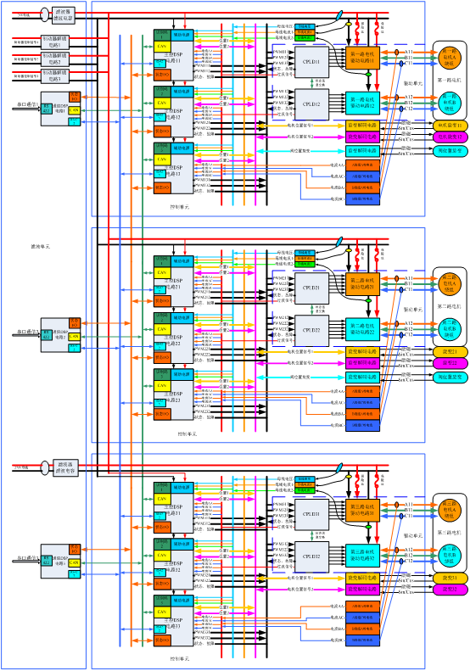
图2 系统硬件架构原理框图
控制器的核心功能是控制三路双余度电机工作，电机的类型可选用无刷直流电机和永磁同步电机，经综合对比，本方案采用永磁同步电机，控制算法采用磁场定向（FOC）的矢量控制算法。磁场定向控制（FOC）又称为矢量控制，利用坐标变换原理将采集到的三相定子电流、磁链等矢量按照转子磁链这一旋转矢量的方向进行分解成两个矢量，一个沿着转子磁链的方向，称为直轴励磁电流（d轴电流）；两一个正交于转子磁链方向，称为交流转矩（q轴电流）电流。根据不同的目标调节励磁电流和转矩电流，进而实现对速度和转矩的精确控制，使控制系统获得良好的稳态和动态性能。根据不同的控制目标，永磁同步电机矢量控制算法可以分为：Id=0控制，cosφ=1控制、最大转矩/电流控制以及弱磁控制。其中Id=0控制又称为恒转矩控制方式，电机输出的电磁转矩正比于q轴电流，同时d轴电流等于0，将永磁同步电机的控制模型与直流电机调速模型相类似，调速性能好，是当前使用最多的矢量控制方法，也是公司应用成熟的技术，在多款产品中成熟应用。
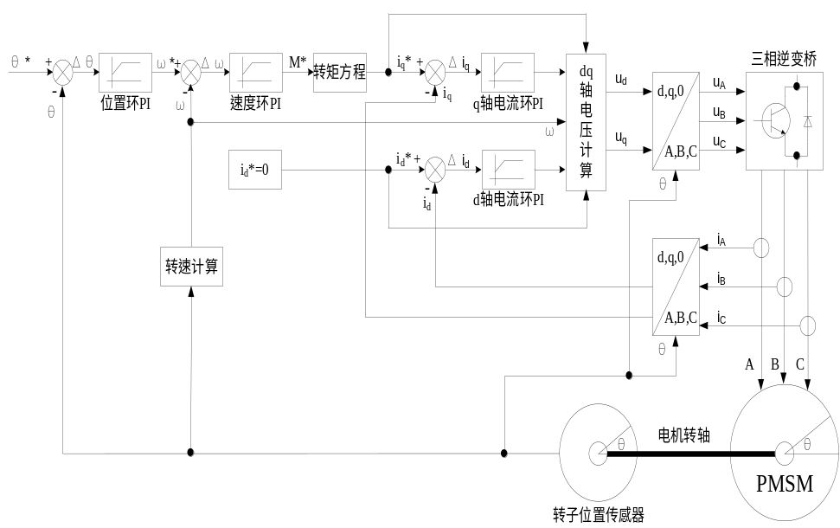
图3 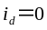矢量控制框图

硬件方案设计

滤波单元电路设计
滤波单元电路主要功能实现28V电源EMI滤波、270V电源EMI滤波、3路制动器解锁电路、三路RS422串口通信电路、三路DSP通信电路以及三路辅助电源电路等，电路框架原理图见图4所示。
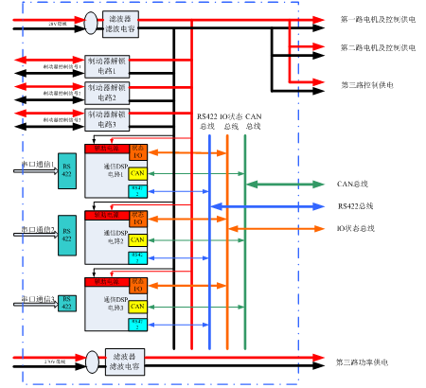
图4 滤波单元电路原理框图

28V电源EMI滤波电路设计
28V电源EMI滤波电路的主要功能是对28V供电回路进行滤波，提高电磁兼容性设计，滤波器采用定制，由专业滤波器厂家研制生产，内部器件参数可根据电磁兼容试验情况进行调整。

270V电源EMI滤波电路设计
对于电机控制系统来说，干扰信号容易出现在辅助电源开关频率、功率管开关频率点及其谐振上，因此这些频段是滤波器工作的主要频段。根据实际测试，差模干扰信号的强度比较大，所以滤除差模干扰作为重点，但实际分析中，为了能有效抑制系统的电磁干扰，必须同时进行共模电路和差模电路的设计。
270V电源EMI滤波电路的主要功能是对270V供电回路进行滤波，提高电磁兼容性设计，滤波器采用定制，由专业滤波器厂家研制生产，内部器件参数可根据电磁兼容试验情况进行调整。
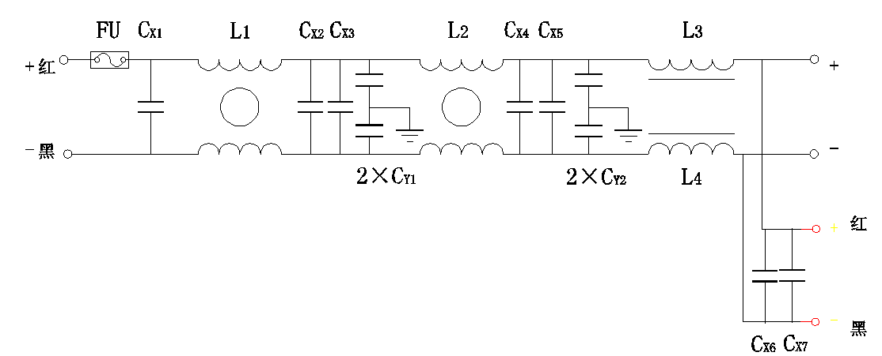
图5 滤波器原理框图

制动器解锁电路设计
制动器解锁电路采用公司的成熟的基于MOS管的隔离开关电路设计，该电路已在多个产品中成熟应用，MOS管的耐电流能力可根据制动器的实际电流进行选择。在电机启动前先上电解锁制动器。
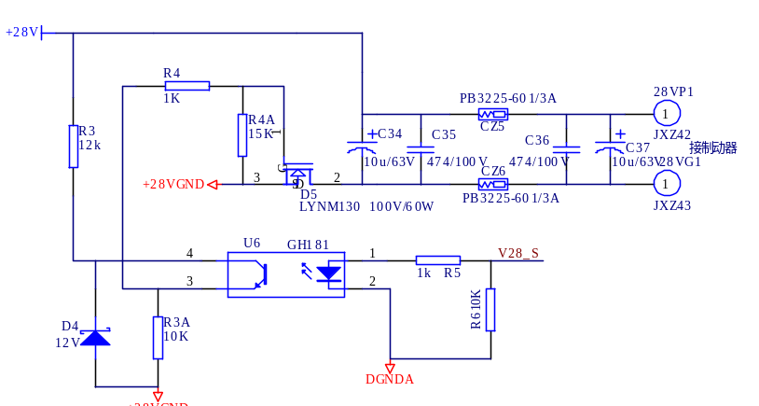
图6 制动器解锁电路原理图

RS422串口通讯电路
电机控制器采用RS422通信电路（主RS422通信电路）与系统实现数据互传，其中RS-422串行通信是标准的通信接口，考虑到与外部电气隔离，通讯采取隔离方式开展设计，采用中电58所研制的JS1201数字隔离电路，实现通信数据的电气隔离，RS422通信电路采用华微公司研制生产的HWD490型芯片，该芯片在多个电路中使用，属于成熟电路。
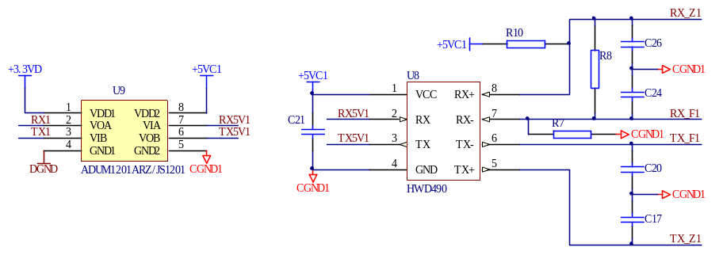
图7 RS422串口通讯电路原理图

DSP通讯电路设计
DSP通信电路的主要功能为：
①接收系统通过RS422串口发送的控制指令；
②反馈电机的状态和故障数据；
③三路通信DSP的工作机制、备份冗余机制的协调；
④三路通信DSP的数据互通；
⑤发送控制指令给电机控制单元，选择电机控制单元工作；
⑥接收各控制单元反馈的数据，整合数据反馈给系统；
DSP通信电路是基于TMS320F2812（国产器件为中电58所的CS320F2812）设计的，该芯片应用成熟可靠。
该DSP具有以下优越性能：
- CPU主频：150MHz，单指令周期为6.67ns；
- 片内FLASH：128KB；
- 片内RAM：18KB；
- OTP ROM：支持，可以实现片内安全加密；
- 外部扩展存储器接口：支持，可以实现双DSP数据交换；
- 事件管理器：支持，电机控制专用外设；
CS320F2812数字信号处理器的特点主要体现：片内存储器丰富，简化了电路设计；片内包括两个管理事件模块EVA和EVB，为开发电机控制提供方便；自带多路A/D转换器，简化控制设计电路；多个快速中断管理，为电机实时控制算法的实现提供了便利条件；含有标准异步串行通信接口，通过外扩串口驱动器可简单的与操控计算机进行通信；高效代码，C/C++编译程序设计在一起，以确保最高的效率，使设计者能够使用高级语言进行开发，此外软件还包括很多设计库，简化了开发程序。由于具有上述优秀的性能，使之成为电机控制设计的优选芯片之一，内部结构图见图。
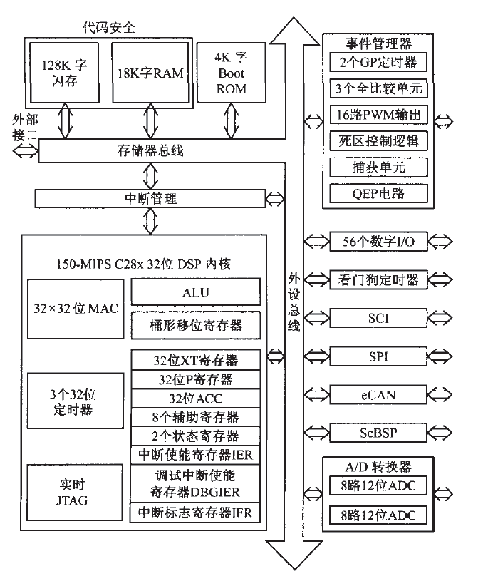
图8 CS320F2812内部结构

辅助电源电路设计
控制器辅助电源电路是将28V电源转换成电路供电需要的电压体制：2路±12V、2路+5V、+15V。考虑到高压体制引起的强干扰，设计成隔离系统，在电源模块的输出端均就近放置了滤波电容。
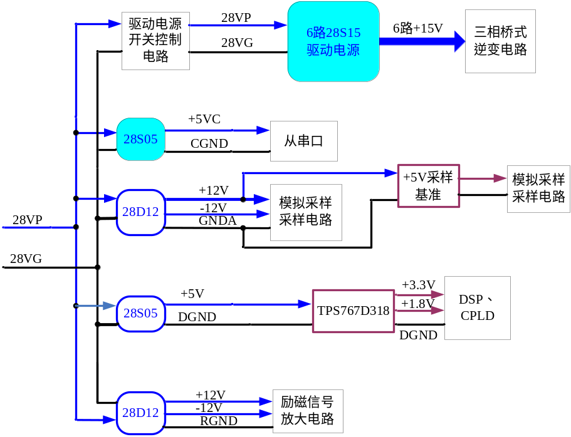
图9 辅助电源拓扑结构图

次通讯电路设计
滤波单元电路与9路电机控制单元数据互联采用三种总线模式，分别为CAN、RS422及I/O状态，三种总线互为备份，其中CAN通信优先级最高，当CAN通信电路异常时，通过RS422电路交换数据，当两路通信均出现问题时，采用I/O控制和反馈状态（不能反馈数据），保证电机正常运行。CAN、RS422以及I/O口均采用隔离设计。

控制单元电路设计
电机控制单元电路包括辅助电源电路、DSP主控电路、数据存储电路、信号处理电路、旋变解码电路、通信电路等，依据任务书的控制单元三余度的要求，将辅助电源电路、DSP主控电路、通信电路设计为三个独立的单元，而信号处理电路、旋变解码电路分别设计为两路，与两路旋变和两套绕组对应。

DSP主控电路
主控电路的设计在完成所有功能的基础上，秉承“系统最小、功能最全”的设计原则，即充分利用DSP的自带外设实现所有功能，实现功能的集成，减小控制器的体积。主控电路的母线电流/电压、绕组电流、温度等信号采集由DSP自带的AD外设采集，通信通过SCI端口实现，SVPWM输出由EVA处理器完成，电路原理框图见下图10，每一路DSP主控电路输出6路PWM信号给驱动电路，3路DSP的备份和冗余机制通过滤波电路中的通信DSP调节。控制单元中的其余电路为常用的成熟电路。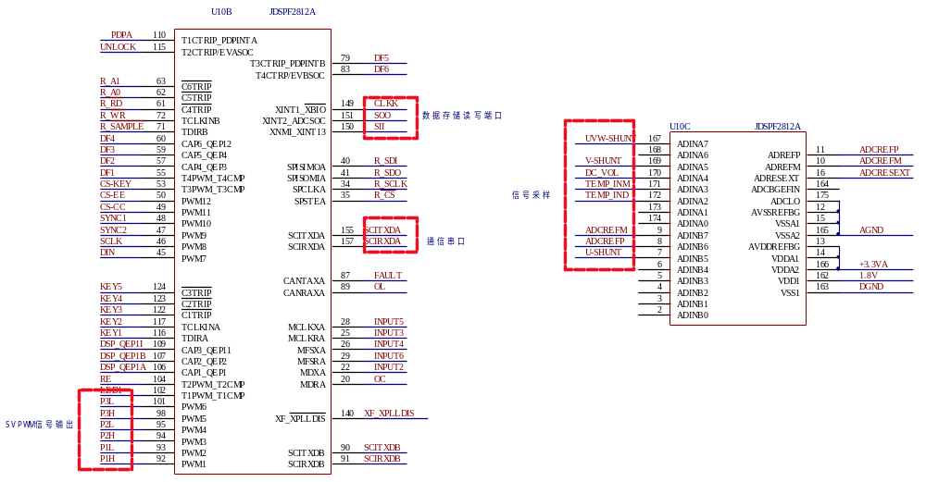
图10 主控电路原理图

旋变解码电路
位置解算单元主要是将旋变的正弦、余弦解算成表征电机磁极位置电气角度的数字量数据，目的是获取电机的换向控制信息，该单元以解算芯片AD2S1200为核心设计。ADS1200是一款12位的分辨率的旋变数字转换器，集成片上可编程的正弦波振荡器（其信号作为励磁基信号提供给励磁信号放大单元），为旋转提供正弦波激励；转换器的正弦、余弦输入端允许输入3.6V_{P-P}±10％、频率为10kHz和20kHz范围内的信号，最大跟踪速率1000rps；该芯片具备系统故障检测功能，故障检测电路可以检测旋变的信号丢失、超范围输入信号、输入信号失配或位置跟踪丢失，故障检测阀值可以由用户单独编程，以便针对特定应用进行优化；数据传输通过12位端口并行传输，电平与DSP和SPI接口标准兼容；具有静电保护功能。
解算单元的硬件设计遵循AD2S1200的使用手册，为了降低因幅值波动造成的误码，在正弦、余弦输入进行阻抗匹配处理和限幅设计，此外为了提升信号抗干扰的能力，在信号输入前端进行了有源滤波，信号的输入采取FX620差分输入方式，整个单元设计图见图11。
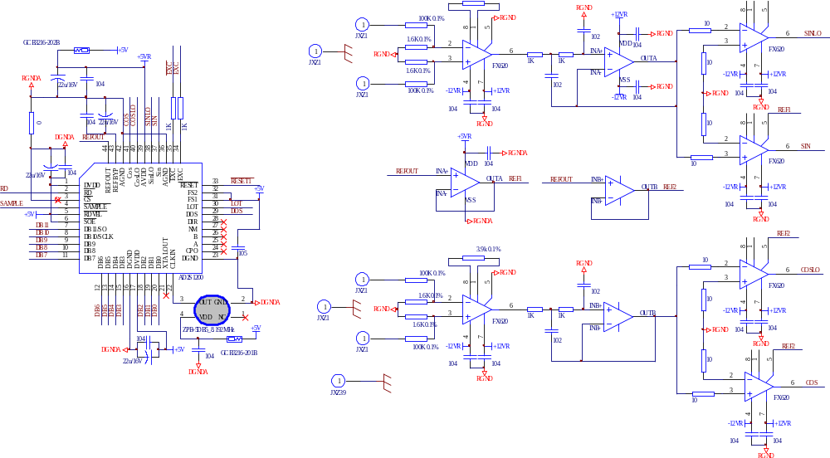
图11 位置解算单元原理图
由励磁信号的基信号由AD2S1200解算芯片的可编程正弦波振荡器产生，经过仪表用放大器FX620，然后给功放FH0189放大输出，提供给旋变。励磁信号放大单元设计图如图12。FX620抑制旋变激磁绕组引线对解算芯片模拟地的共模干扰，调节输出激磁电压以适应不同变比的旋变，相当于隔离变压器的作用。
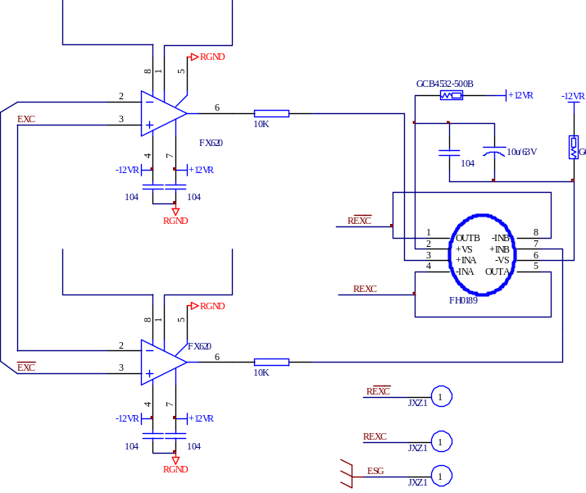
图12 励磁信号放大单元原理图

模拟量采集电路
模拟采集电路主要是通过放大器进行电压、阻抗匹配，以之满足数字芯片JDSP320F2812的I/O的设计，主要包括三相电流、母线电流、母线电压等。对于电流调理电路的设计思路是一致，图13是3路模拟量采集电路的设计，输入、输出皆采用仪表用放大器FX620差分输入，中间采用F147进行二阶滤波和调节信号幅值，电路设计中增加了钳位电路，已调理输出的电压幅值以保护JDSP320F2812的I/O，同时调理电路通过电阻分压、放大，以使输出的电压满足JDSP320F2812数字芯片A/D转换的要求，因为JDSP320F2812数字芯片A/D单元电压值超过2.9V后，解算变化不线性，从而导致控制出错。
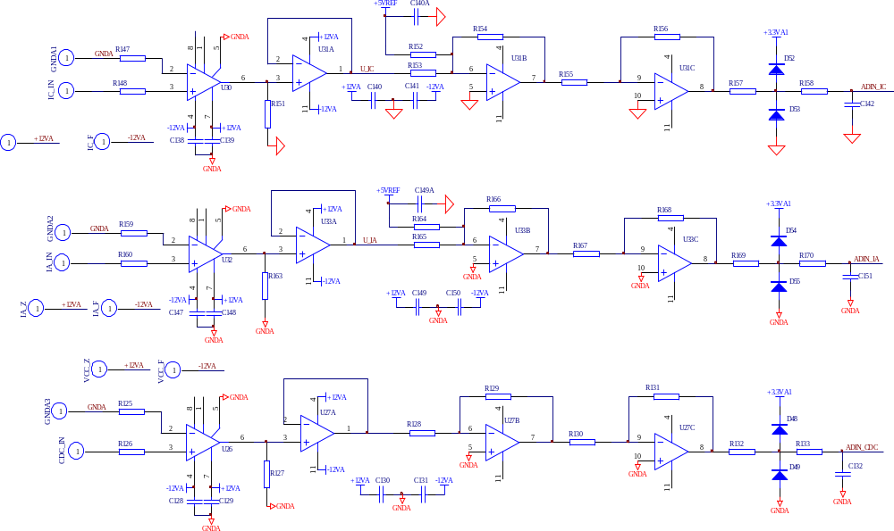
图13 相电流/母线电流采集电路原理图
对于母线电压采样的调理电路如图14所示，该电路直接从270V利用电阻取样，前级通过电阻分压，差分方式接入FX620的输入，提高信号的抗共模干扰能力。由于该信号属于直流信号，故省去中间级偏置电路的设计。
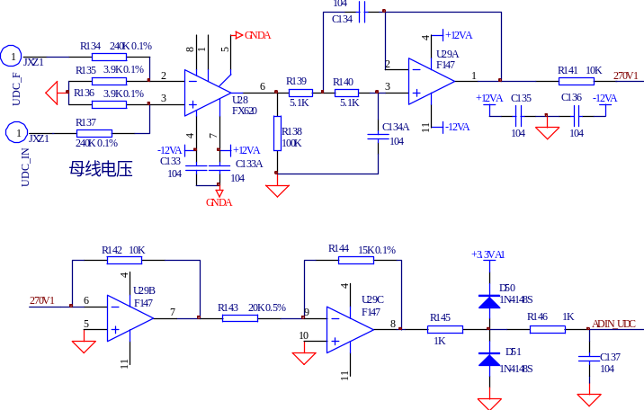
图14 270V电源电压采样

功率驱动单元设计
功率驱动单元电路包括逻辑控制电路、功率电路及电流电压采集等单元电路。逻辑控制电路的功能是将三路控制DSP输出的共18路PWM信号进行综合逻辑控制，然后输出给功率模块实现电机的控制。
功率模式的设计方案为：两路28V的功率电路由于功率较小，选用成熟的电机驱动模块进行设计，可选择的模块由ZMD28T06A等驱动模块；对于270V电机的功率电路，由于功率为1200W，因此采用SICMOSFET，实现高效率的设计。

控制器软件设计
为实现控制器的余度设计，采用12片JDSP320F2812为控制核心处理器，其中3片DSP用于控制器与上位机的通讯，3片DSP实现高压电机控制功能，6片DSP实现阀电机控制功能。因此，按功能将软件设计分为3部分，即通讯DSP软件设计、高压电机控制DSP软件、阀电机控制DSP软件。

通讯DSP软件设计
通讯DSP主要实现功能是①接收上位机的指令，并将指令通过总线转发到控制DSP，②根据控制DSP上传的故障数据，实现控制DSP的余度切换，③将收集的电机运行数据数据集中打包，并上传至上位机，④根据IO状态电平，实现通讯DSP之间的余度切换。按功能划分为通讯接收、控制DSP余度切换、通讯发送、通讯DSP余度切换。
a）通讯接收：该部分功能是通过RS422串口接收上位机发送的指令数据，并将解析的指令通过CAN/422总线进行转发。
b）通讯DSP余度切换：通讯DSP之间通过IO电平进行切换，优先级的顺序依次为DSP1、DSP2、DSP3。当DSP1通讯故障时，关闭指令转发功能，并通过IO口将故障状态发送至DSP2，此时DSP2开始执行控制功能，DSP2切换到DSP3的逻辑类似。
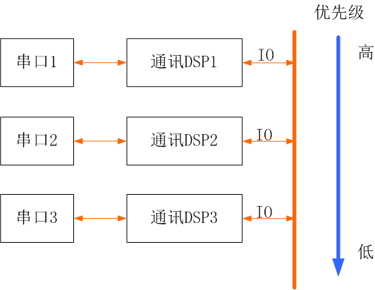
图15 通讯DSP余度切换逻辑
c）通讯发送：将收集的3个电机运行数据数据（转速、电流、电压等参数）集中打包，并上传至上位机。
d）控制DSP余度切换：通讯DSP通过CAN/422总线实时接收控制DSP上传的数据，并根据控制DSP上传的故障数据，进行余度的切换。具体切换的逻辑是按控制DSP1、控制DSP2、控制DSP3的优先级顺序。正常运行时，上电后接收控制DSP的数据，当控制DSP1上报故障，将指令切换到控制DSP2有效，并接收控制DSP2上传的数据。控制DSP2切换到DSP3的逻辑类似。
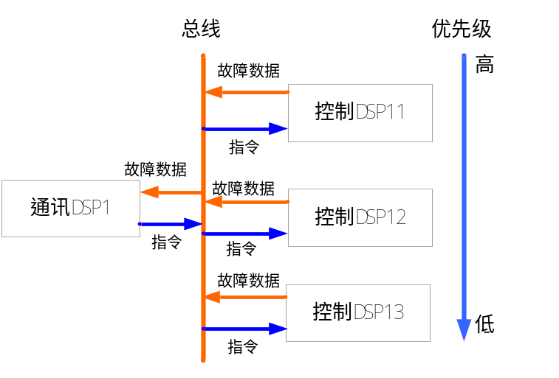
图16 控制DSP余度切换逻辑

高压电机控制DSP软件设计
高压电机控制DSP软件，软件功能包括：上电自检、周期自检、旋变信号采集、AD采集、通讯、闭环调速、余度切换。
上电自检：上电自检的功能是对系统运行的初始状态（电压传感器、电流传感器、驱动电路、绕组连接状态、旋变信号等）进行检测，以判断系统是否具备运行的条件。上电自检前需先解锁制动器。上电自检的故障通过串口上报，并作为余度切换的依据。
表4 上电自检方法及判据
自检项目 | 自检方法及故障判据 | 备注
驱动电路及绕组连线状态检查 | 开环转动电机，连续检测每相电流1000次，若其中检测的每相电流有200次大于等于2A（绝对值），认为自检通过，否则认为自检不通过。
传感器 | 不加电时，相电流绝对值、母线电流值小于2A。
相电流、母线电流、母线电压、  电机温度、控制器温度 | 参考自保护停机的参数阀值，若初始采样参数在阀值内，认为自检通过，如果超过阀值，则认为自检不通过。
旋变信号 | 判断旋变解码芯片输出的信号LOT、DOS，如果两个信号的电平均为高电平，认为自检通过，否则认为自检不通过。

周期自检：通过周期性(100us)采样270V电源电流、270V电源电压、A相电流、B相电流参数值，当出现异常时，确保能及时有效的对控制器进行保护。周期自检的故障通过总线上报通讯DSP，并作为余度切换的依据。

表5 周期自检方法及判据
参数名称 | 检测周期 | 故障模式 | 连续故障时间
270V电源母线电流 |  | 过流大于10A | 5ms
270V电源电压 |  | 欠压小于165V， | 100us
270V电源电压 |  | 过压大于330V | 1ms
A、B相电流 |  | 过流大于20A，或小于-20A。 | 500us
控制器温度 |  | 大于123℃，在小于100℃后清除。 | 3s
电机温度 |  | 大于150℃，在小于130℃后清除 | 3s
电机失位 |  | 反向转速大于600rpm | 1ms
电机堵转 |  | 电机转速小于500r/min，且A、B相任一相电流大于25A | 200ms
旋变故障 |  | 检测旋变角度偏差绝对值大于8.7°，或旋变检测信号LOT和DOS，任一信号为低电平 | 5ms
AD采集：AD采样包括270V电源电流、270V电源电压、A相电流、B相电流等，一方面用于串口上传数据的输入，另一方作为上电自检和周期自检的输入数据。
旋变信号采集：旋变信号采集在周期中断中执行，采样周期为100us，采样的旋变角度信号经过限幅和卡尔曼滤波，处理后的数据：1）用于SVPWM闭环调速单元中的坐标变换，2）通过该数据计算得到电机的转速，3）作为旋变报故的依据。
通讯：接收通讯DSP下发的指令数据，同时将电机运行的参数上传。
闭环调速：该部分程序控制永磁同步电机按照串口指令，执行电机控制功能。主要涉及永磁同步电机转速电流双闭环调节，是系统的控制核心。转速环的给定为转速指令，反馈信号为采集旋变信号计算得到的电机转速，给定转速与反馈转速进行PI计算，得到的输出作为电流环q轴电流分量的参考值。内环为电流环，控制周期100us，电流环的给定为、，其中给定为0，为转速环的PI输出，反馈信号为电机的A、B相电流，A、B相电流通过clarke变换得到反馈的、，给定与反馈经过PI计算得到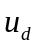，给定与反馈计算得到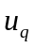，、再经过扇区计算得到三路PWM输出信号。
余度切换：①驱动双余度切换，单DSP的双PWM口对应双驱动电路，切换的依据为上电自检和周期自检的故障标志，当出现上电和周期自检故障时，DSP关断PWMA口的输出，切换到PWMB口驱动电机运行，并将状态、故障信息发送到CPLD1和CPLD2。CPLD1断开PWMA口与驱动电路的连接，CPLD2接通PWMB口与驱动电路的连接。
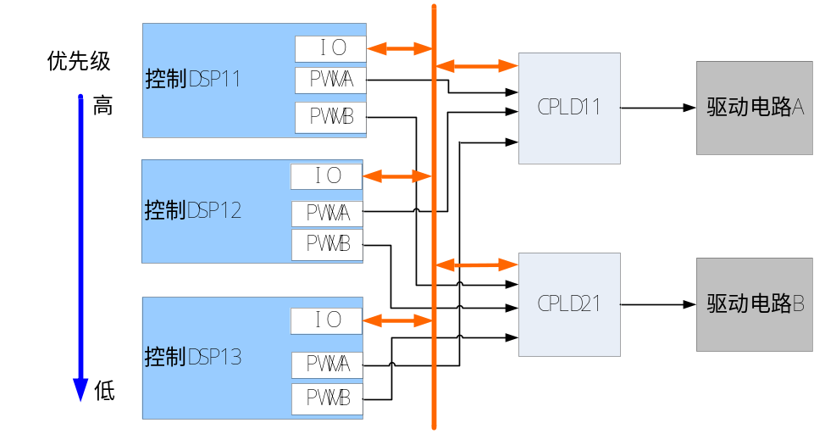
图17 驱动双余度切换切换逻辑
②旋变双余度切换，DSP实时采集双旋变的角度数据，并实时与预估的角度进行比较，若单路的旋变角度与预估角度误差超过设定值，则切换到另一路，若两路均误差大，上报旋变故障停机。

阀电机控制DSP软件设计
阀电机控制DSP软件与高压电机控制软件逻辑基本一致，但阀电机控制的软件需要增加阀组件旋转变压器的位置采集，并进行位置闭环调节。
由于供电电压和输出功率与高压电机存在差异，因此上电自检和周期自检的参数判断的阈值存在差异。
表6 上电自检方法及判据
自检项目 | 自检方法及故障判据 | 备注
驱动电路及绕组连线状态检查 | 开环转动电机，连续检测每相电流1000次，若其中检测的每相电流有200次大于等于2A（绝对值），认为自检通过，否则认为自检不通过。
传感器 | 不加电时，相电流绝对值、母线电流值小于2A。
相电流、母线电流、母线电压、  电机温度、控制器温度 | 参考自保护停机的参数阀值，若初始采样参数在阀值内，认为自检通过，如果超过阀值，则认为自检不通过。
旋变信号 | 判断旋变解码芯片输出的信号LOT、DOS，如果两个信号的电平均为高电平，认为自检通过，否则认为自检不通过。

表7 周期自检方法及判据
参数名称 | 检测周期 | 故障模式 | 连续故障时间
28V电源母线电流 |  | 过流大于5A | 5ms
28V电源电压 |  | 欠压小于18V， | 100us
28V电源电压 |  | 过压大于33V | 1ms
A、B相电流 |  | 过流大于10A，或小于-10A。 | 500us
电机失位 |  | 反向转速大于600rpm | 1ms
控制器温度 |  | 大于123℃，在小于100℃后清除。 | 3s
电机温度 |  | 大于150℃，在小于130℃后清除 | 3s
电机堵转 |  | 电机转速小于500r/min，且A、B相任一相电流大于15A | 200ms
旋变故障 |  | 检测旋变角度偏差绝对值大于8.7°，或旋变检测信号LOT和DOS，任一信号为低电平 | 5ms

控制器结构设计
控制器的外形图和爆炸图如图18和图19所示，控制器的外形尺寸为350*200*180（不含安装支耳和连接器尺寸）。
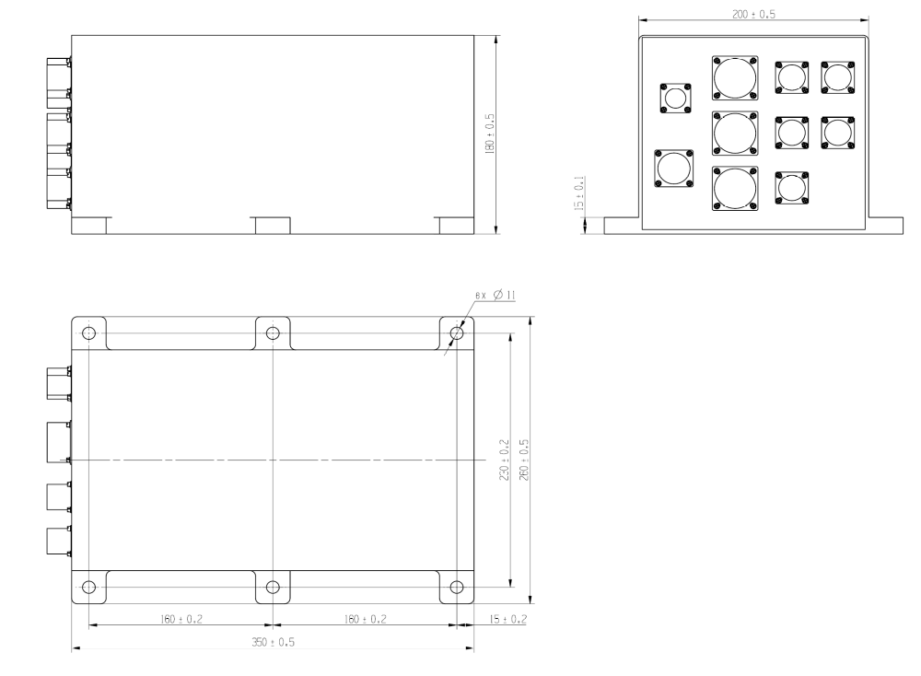
图18 控制器外形图

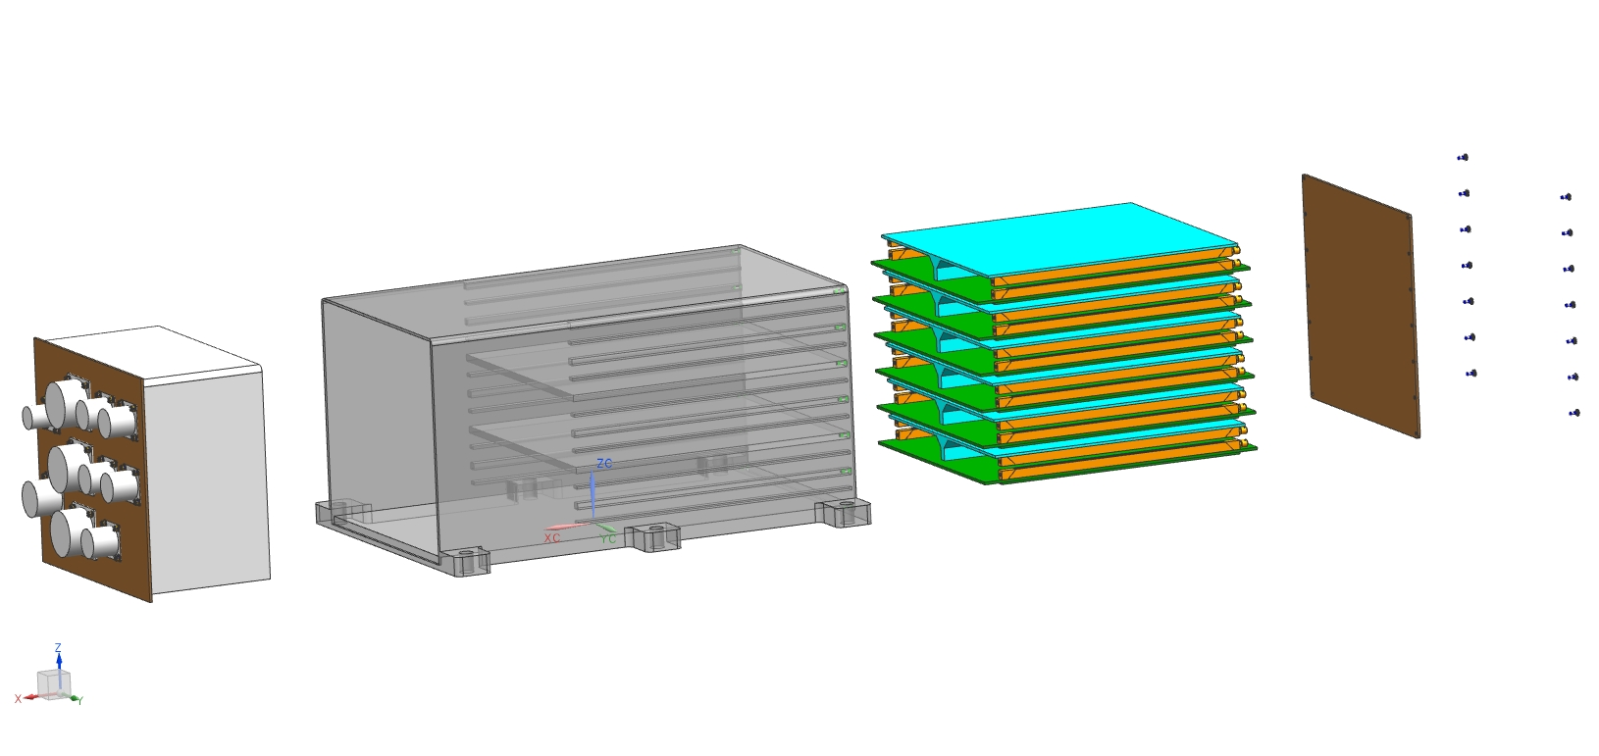
图19 控制器爆炸图

产品设计

接口设计
电气接口主要是电机、旋变与控制器、控制器与系统的接口，产品采用电连接器方式，相关接口定义如下。
表8 控制器通讯插座定义
插座 | 插头 | 点号 | 定义 | 单针过电流能力
JY27466T21F39aPN | JY27467T21F39aSN | 1 | 28V电源1正 | 13A
JY27466T21F39aPN | JY27467T21F39aSN | 2 | 28V电源1负 | 13A
JY27466T21F39aPN | JY27467T21F39aSN | 3 | 28V电源2正 | 13A
JY27466T21F39aPN | JY27467T21F39aSN | 4 | 28V电源2负 | 13A
JY27466T21F39aPN | JY27467T21F39aSN | 36 | 28V电源3正 | 13A
JY27466T21F39aPN | JY27467T21F39aSN | 37 | 28V电源3负 | 13A
JY27466T21F39aPN | JY27467T21F39aSN | 38、39 | 暂无定义 | 13A
JY27466T21F39aPN | JY27467T21F39aSN | 5 | RX+1 | 5A
JY27466T21F39aPN | JY27467T21F39aSN | 6 | RX-1 | 5A
JY27466T21F39aPN | JY27467T21F39aSN | 7 | TX+1 | 5A
JY27466T21F39aPN | JY27467T21F39aSN | 8 | TX-1 | 5A
JY27466T21F39aPN | JY27467T21F39aSN | 9 | 通讯地1 | 5A
JY27466T21F39aPN | JY27467T21F39aSN | 10 | RX+2 | 5A
JY27466T21F39aPN | JY27467T21F39aSN | 11 | RX-2 | 5A
JY27466T21F39aPN | JY27467T21F39aSN | 12 | TX+2 | 5A
JY27466T21F39aPN | JY27467T21F39aSN | 13 | TX-2 | 5A
JY27466T21F39aPN | JY27467T21F39aSN | 14 | 通讯地2 | 5A
JY27466T21F39aPN | JY27467T21F39aSN | 15 | RX+2 | 5A
JY27466T21F39aPN | JY27467T21F39aSN | 16 | RX-2 | 5A
JY27466T21F39aPN | JY27467T21F39aSN | 17 | TX+2 | 5A
JY27466T21F39aPN | JY27467T21F39aSN | 18 | TX-2 | 5A
JY27466T21F39aPN | JY27467T21F39aSN | 19 | 通讯地2 | 5A
JY27466T21F39aPN | JY27467T21F39aSN | 20~35 | 暂无定义
表9 控制器270V电源插座点号定义
插座 | 插头 | 点号 | 定义 | 单针过电流能力
JY27466T13F04PN | JY27467T13F04SN | A | 270V电源1正 | 13A
JY27466T13F04PN | JY27467T13F04SN | B | 270V电源1负 | 13A
JY27466T13F04PN | JY27467T13F04SN | C | 270V电源2正 | 13A
JY27466T13F04PN | JY27467T13F04SN | D | 270V电源2负 | 13A

软件接口主要遵循《电机控制器RS422通讯协议》。

重量设计
因此本阶段产品的重量约6.9kg，满足任务书规定不大于8kg的设计目标。
表10 控制器重量统计表
名称 | 重量（g）
壳体 | 2200
侧板 | 200
滤波器 | 1500
控制板 | 1200
驱动板 | 900
功率组件 | 600
安装支柱、螺钉、锁紧组件 | 300
合计 | 6900

参数容差设计
①元器件进行100%降额设计，最小降额定满足Ⅱ级以上，其中DSP、CPLD等关键器件满足I级降额要求，②产品性能开展容差设计，即性能方面有1.2倍左右的安全余量。

测试性设计
  - BIT检测应满足协议规定内容及目前认知范围；
  - 对电机运行的关键参数进行检测，并上报故障信息。

环境适应性设计
对于本项目环境适应性设计方面开展工作内容如下：
- 开展产品热分析；
- 开展产品力学环境分析；
- 遵循型号大纲规定开展工作；
- 对器件、材料的选择充分考虑产品的环境条件。

电磁兼容性设计
产生电磁兼容问题必须同时具备三个条件：干扰源、敏感源、和耦合路径，这三个条件也称为电磁干扰三要素。改善系统的电磁兼容性能也主要从上述三个方面采取措施，针对电磁兼容难题，与EMI厂家联合开展联合设计，在设计阶段尽量预留电磁兼容的改进空间；

可靠性设计
为了保证产品能可靠工作，在产品研制中开展需开展的可靠性工作如下：
a) 开展产品的可靠性预计；
b) 开展产品的FMECA分析，确定产品的关重件；
c) 开展产品的FAT分析，确定产品的故障模式，为健康管理提供依据。

热设计
热设计的考虑是本项目考虑的难点，考虑的环境、试验情况，采用自散热设计，即通过散热器的设计传导系统产生的热，在设计中遵循：
a) 1200W电机功率管安装在散热底面上；
b) 开展热设计分析。

安全性设计
由于产品采用高压供电体质，在操作不当情况下，可能会对试验人员的人生安全造成危害，因此在产品设计中对安全性设计遵循如下原则：
a) 开展结构布局、安全间距是否符合国家高压标准的设计；
b) 开展产品的安全性分析。

维修性设计
维修性设计的目的是实现规定的维修性定量和定性要求，特别是减少维修时间的要求，维修设计要符合维修方案的要求，并满足环境、人的因数等约束条件，本项目在维修性设计方面遵循遵循如下原则：
  - 开展维修性定性分析；
  - 开展维修性定量分析；
  - 产品采用板插式结构，易于拆装；
  - 开展标准化设计。

保障性设计
保障性是产品的一种质量特性，主要是指产品的设计特性和计划的保障资源满足平时战备和战时使用要求的能力。该项目在保障性设计方面开展的内容为：
a) 开展保障性分析；
b) 开展通用化、模块化设计；
c) 设计时要充分考虑未来产品的使用环境，以及产品在包装、装卸、储存以及运
输等过程中可能遇到的技术问题；
d) 在提供用户的维护使用说明书中要明确产品保障所需条件：需要涉及到的人员
及其能力的要求；需要某些设施、设备、仪器和工具的要求；需要的能源、备件以及易损件的要求；需要的技术资料及文件的要求；涉及到的产品包装、运输、贮存及其技术接口等。

设计指标达到任务书情况
设计指标达到任务书情况见表11。
表11 技术指标的到达情况
序号 | 协议书要求指标 | 设计指标 | 备注
1 | 供电电压：270VDC。 | 可在250V~290V工作 | 满足
2 | -45℃～＋80℃ | 产品所选材料、器件皆满足-55℃～＋125℃ | 满足
3 | 电机额定转速：6500±100rpm； | 从同类型的产品看，电机转速精度可满足±20rpm | 满足
4 | 转速调节范围：1000～6500rpm； | 参考类似的电机及控制器，能满足该转速要求 | 满足
6 | 额定功率：1200W | 参考同类型指标产品，可满足要求 | 满足
7 | 每次连续工作时间：不小于8h | 控制器按长时工作设计 | 满足
8 | 控制电机旋转方向：具有双向功能 | 通过软件控制可实现电机的正反转 | 满足
9 | 控制周期：电流环0.1ms，转速环4ms | 电流环100us，转速环周期可调 | 满足
10 | 位置控制精度：±0.5% | 参考类似的电机及控制器，能满足该精度要求 | 满足
11 | 重量：≤8kg | 6.9kg | 满足

工艺性分析
研制过程中主要采取的工艺有以下几类：
a) 机械加工工艺：车、铣、磨等；
b) 装配工艺：钳工装配、绕线装配、无线、焊接等；
c) 特种工艺：线切割、浸漆、胶合工艺等。
以上工艺均为我厂成熟的加工工艺，没有新的工艺应用，产品的工艺性、加工性良好。

保障性分析

设备、仪器保障
我厂具备相关测试仪器和设备，能保障项目的研制工作。

元器件、材料保障
控制器主要应用的材料为：铝、钢，这些材料为工厂产品开发常用材料，质量供货有保障。

结论
通过上述设计、分析，21C852-0控制器技术指标满足任务书要求，设计方案合理可行，可以开展模样阶段的研制工作。

